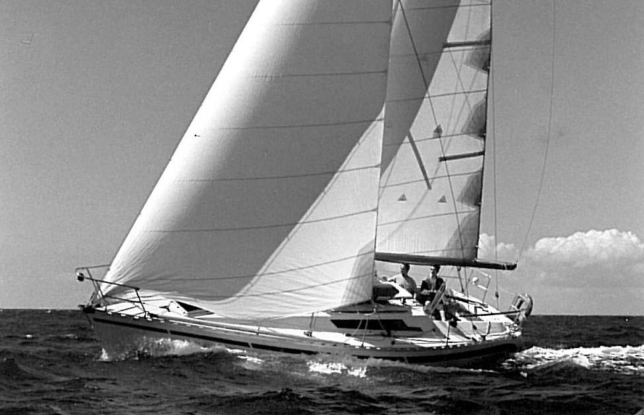

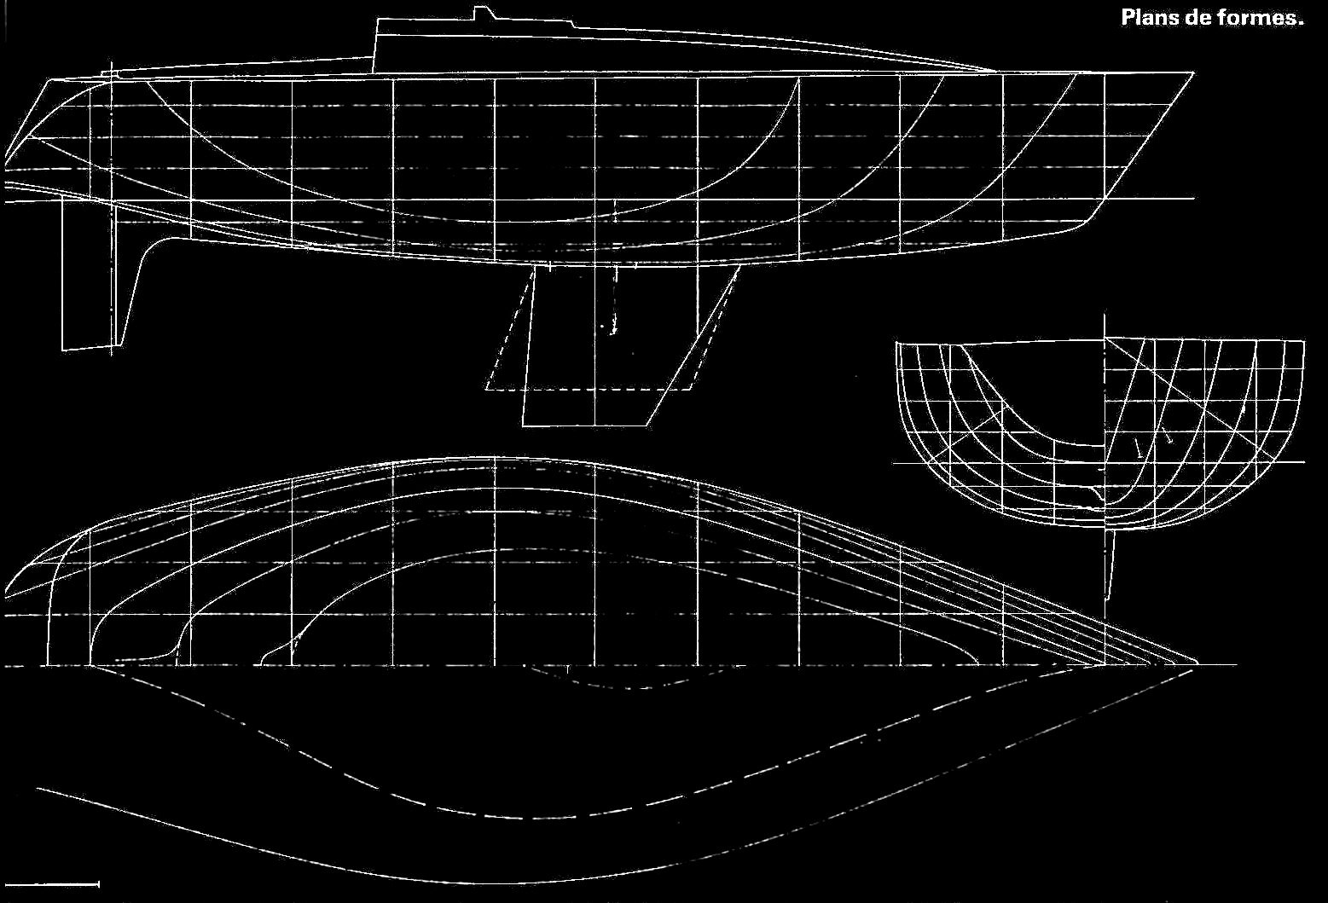
C a b a r r u s I I I

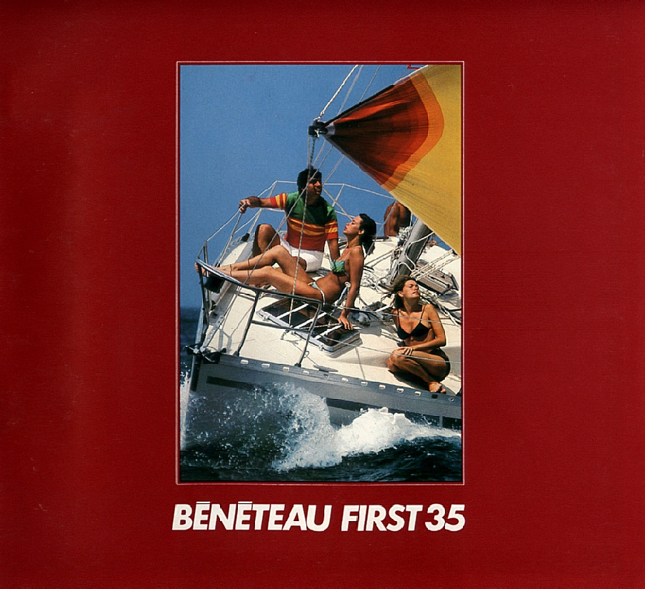

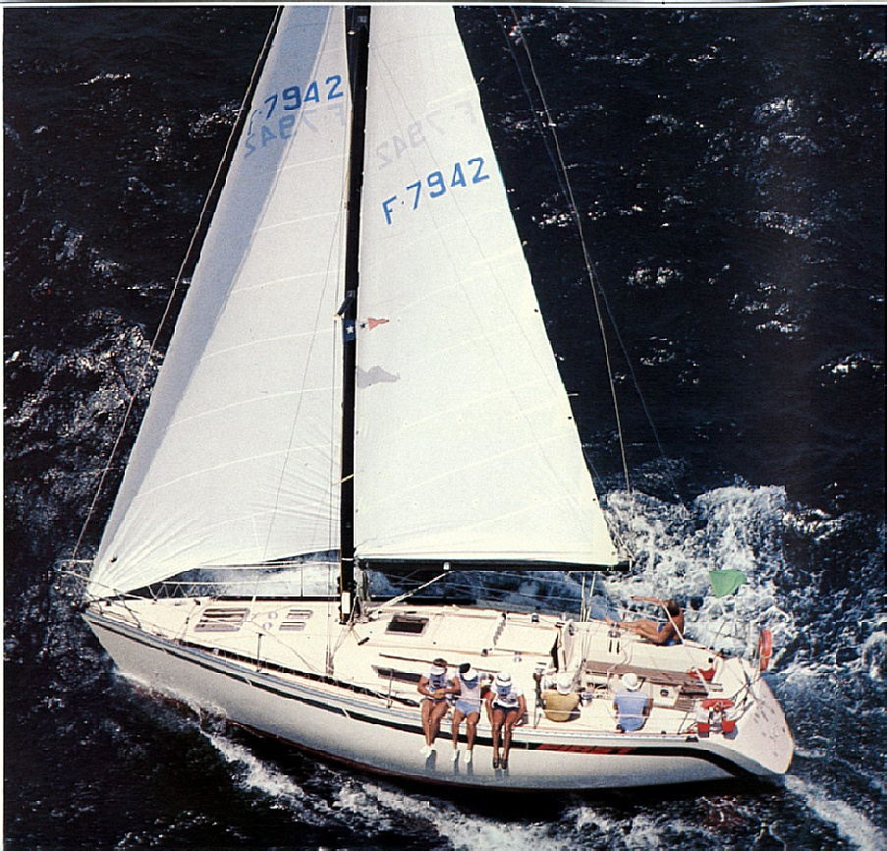
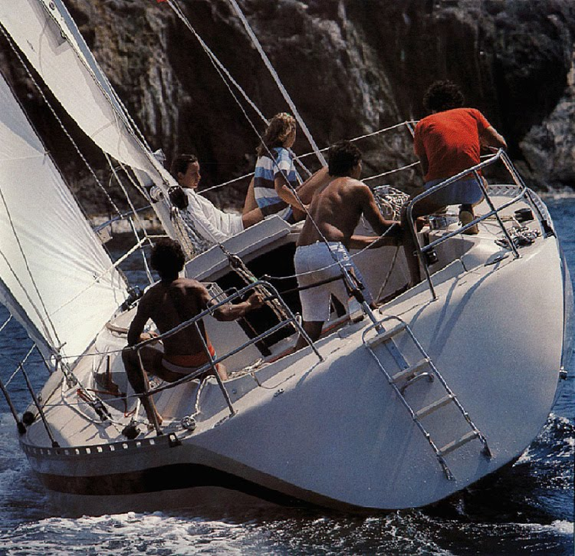

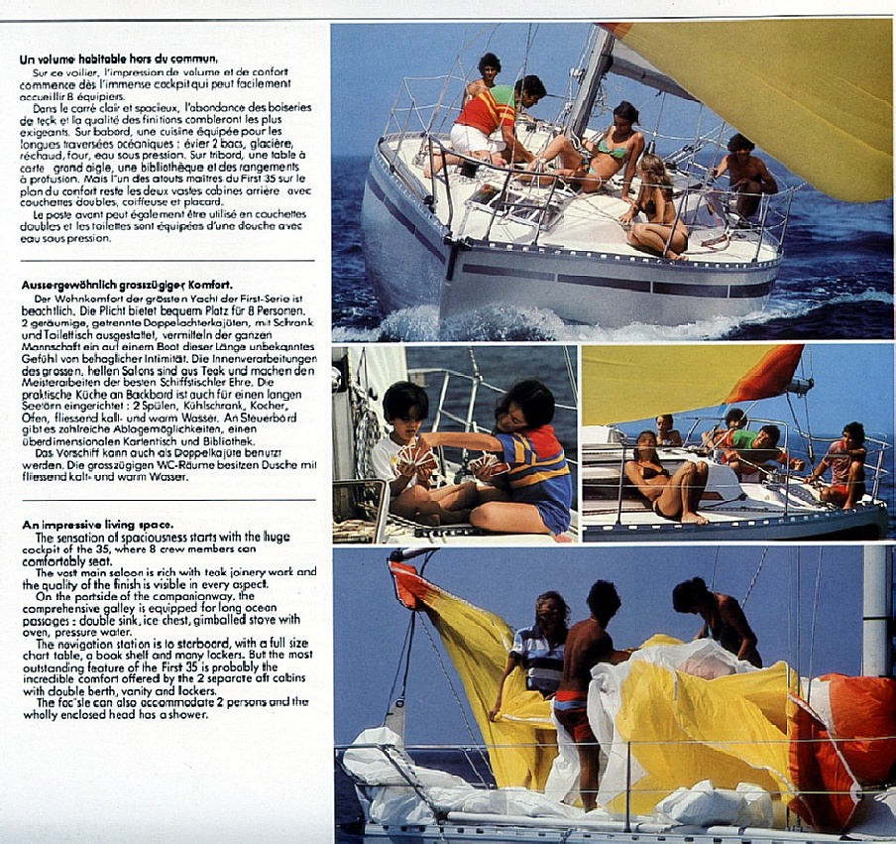

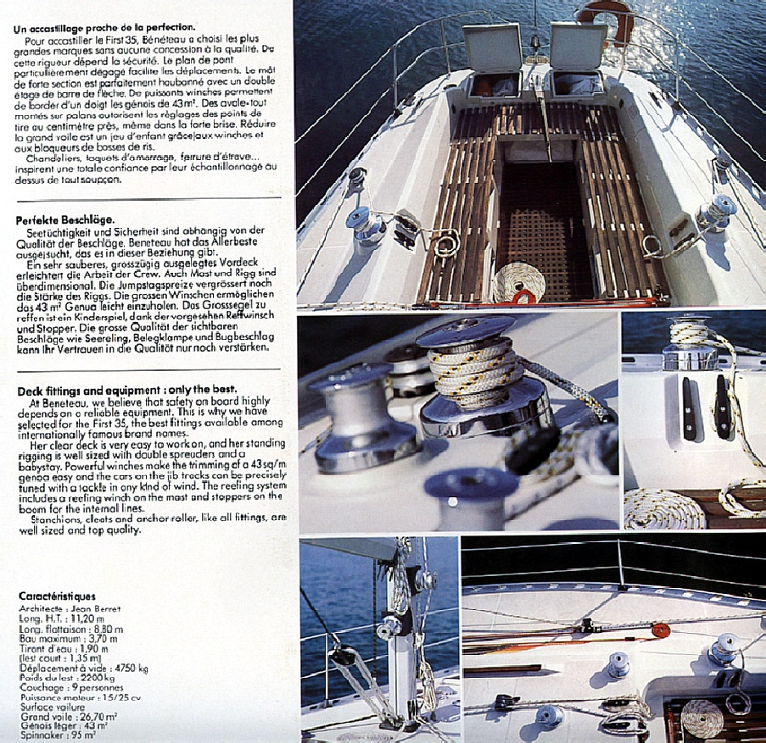
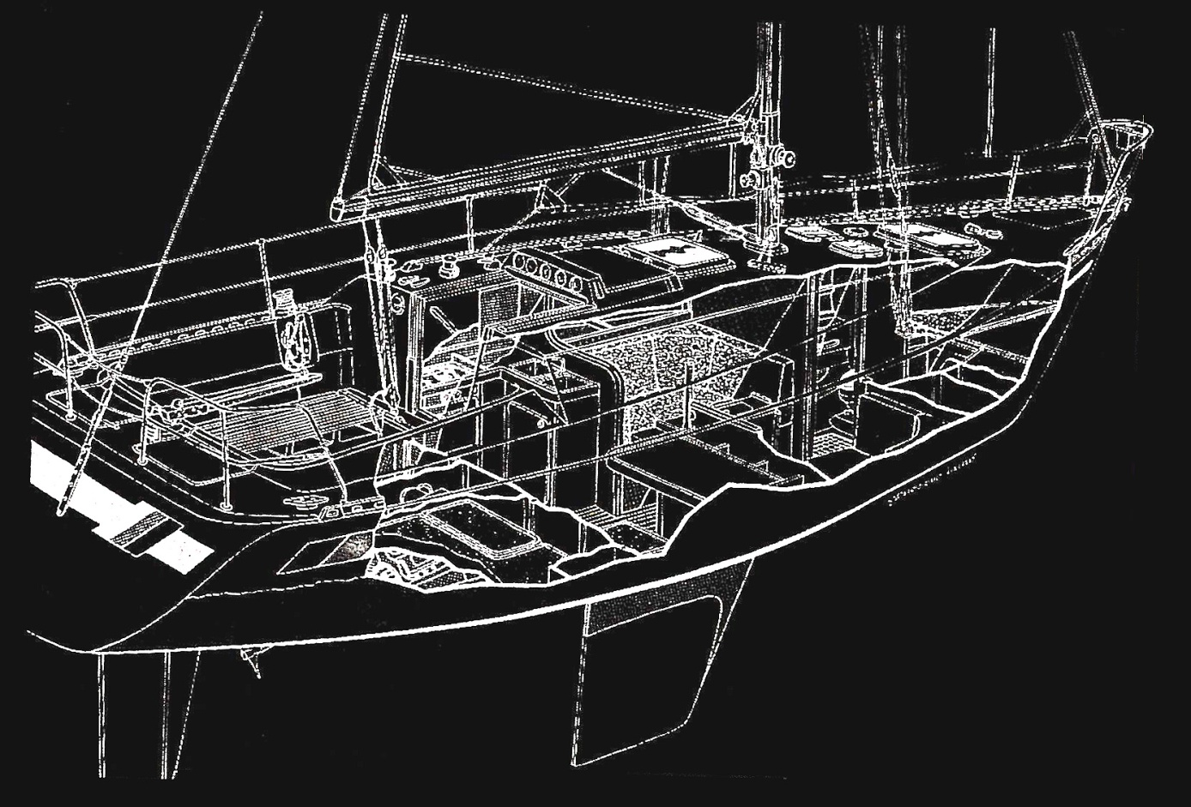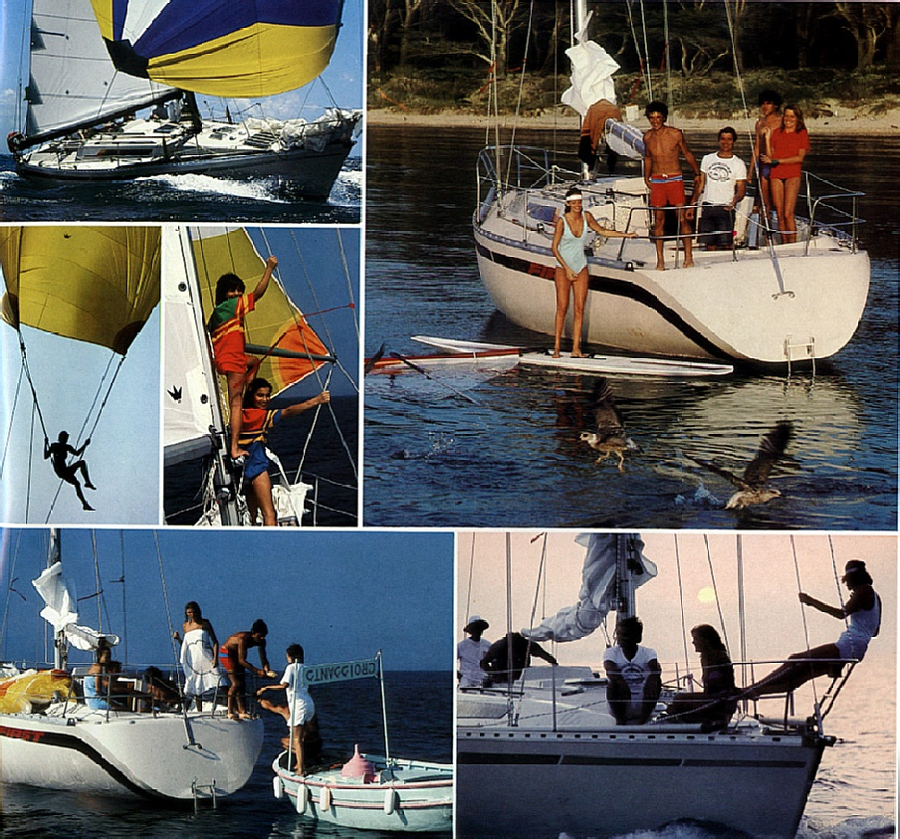

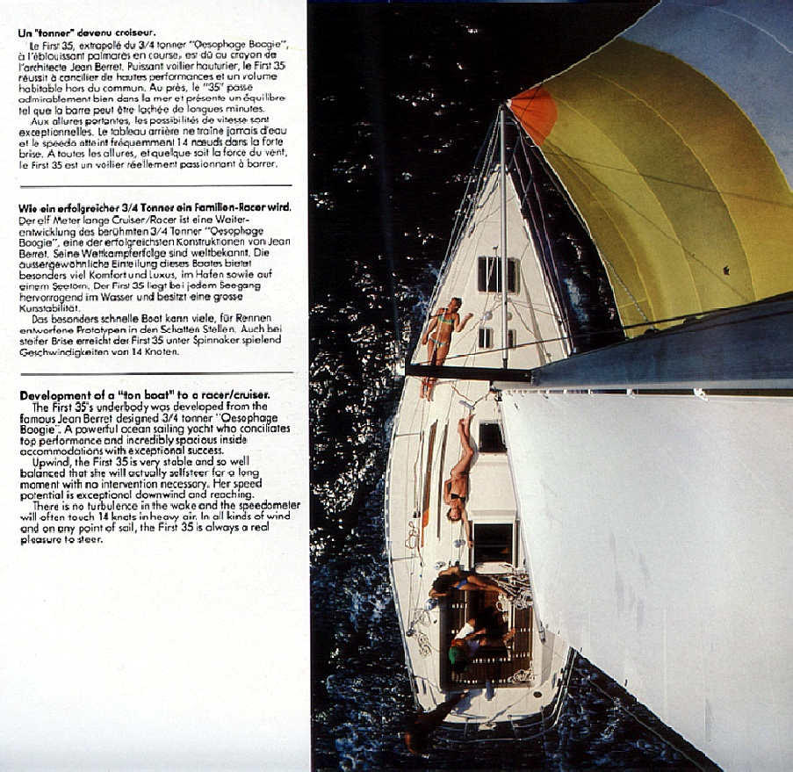

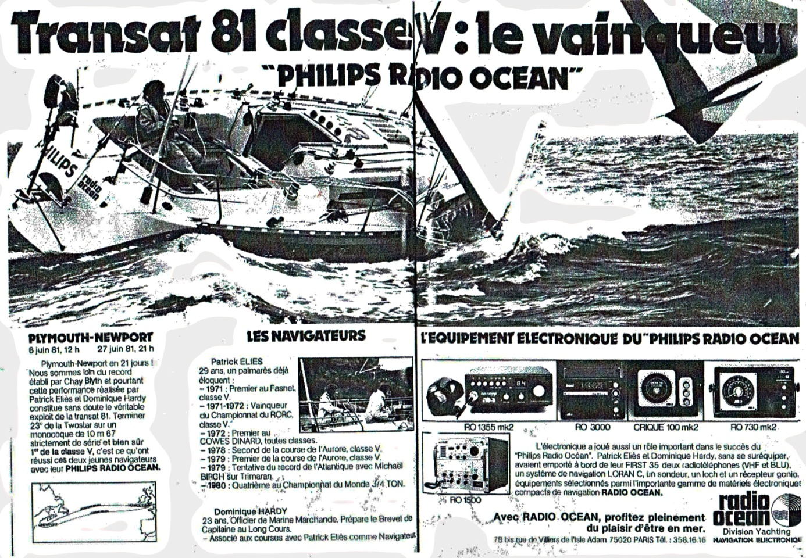

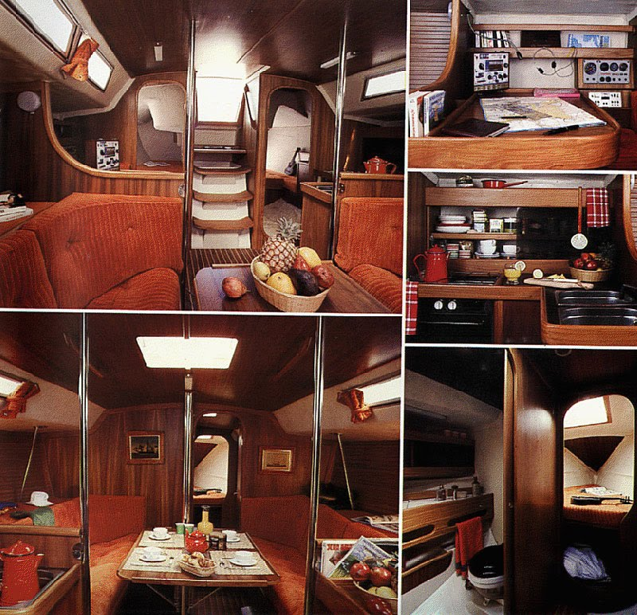

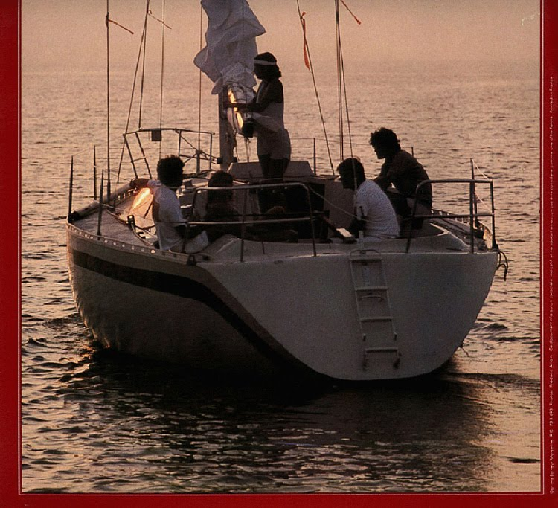
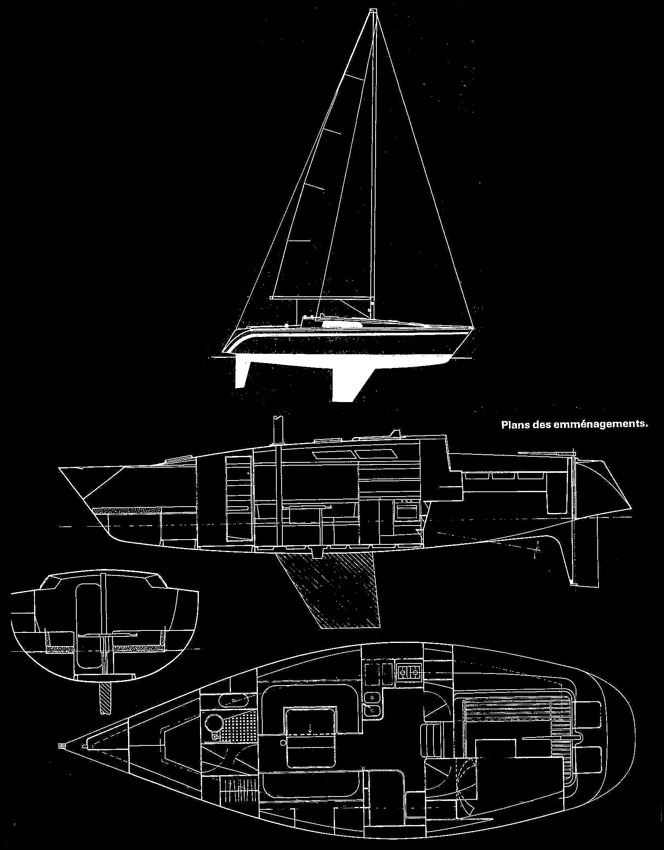

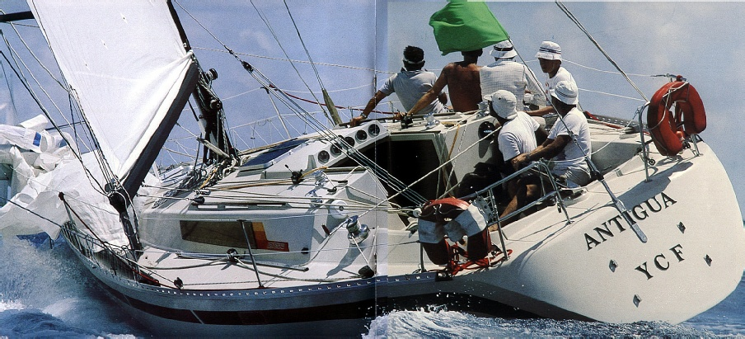

Vainqueur à la semaine d'Antigua

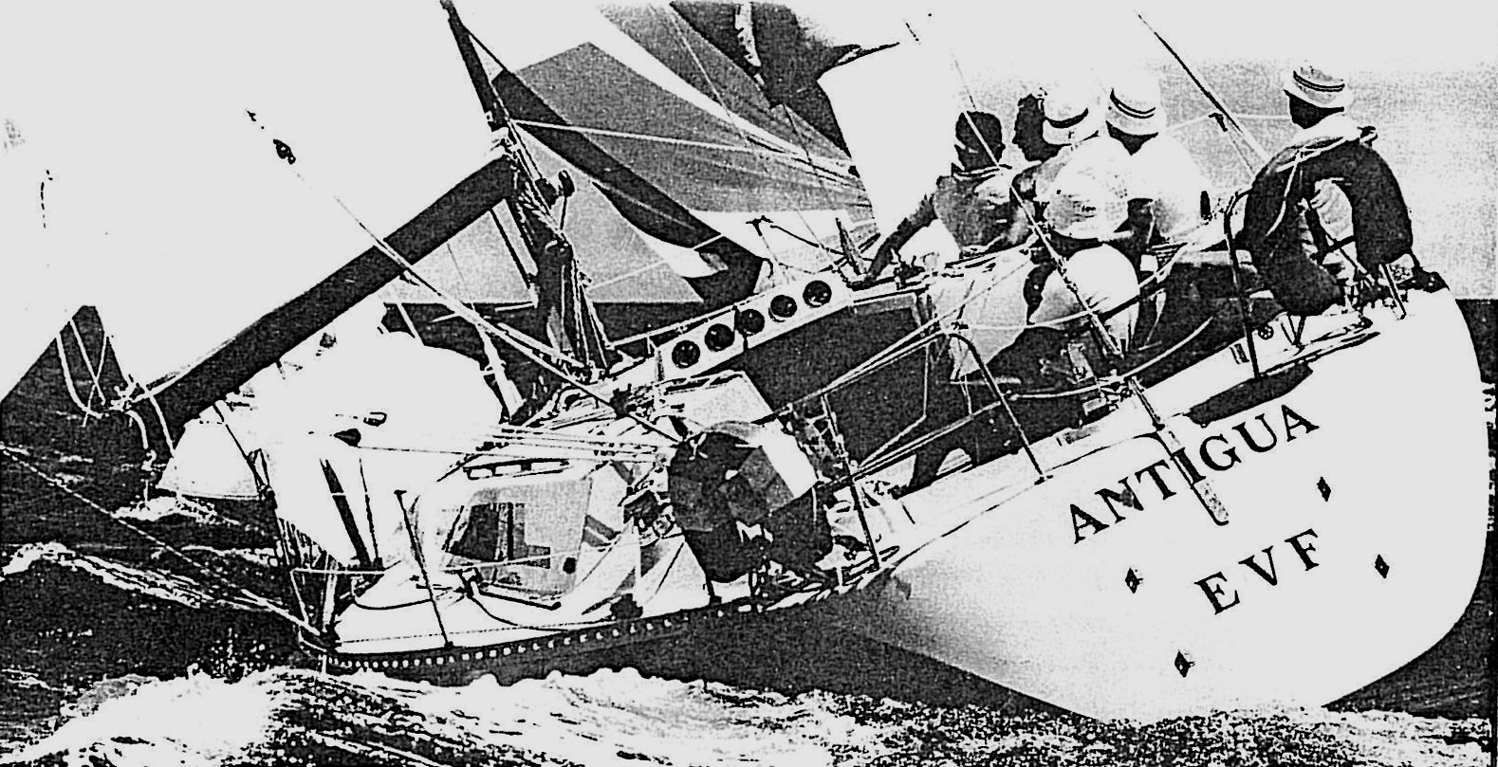

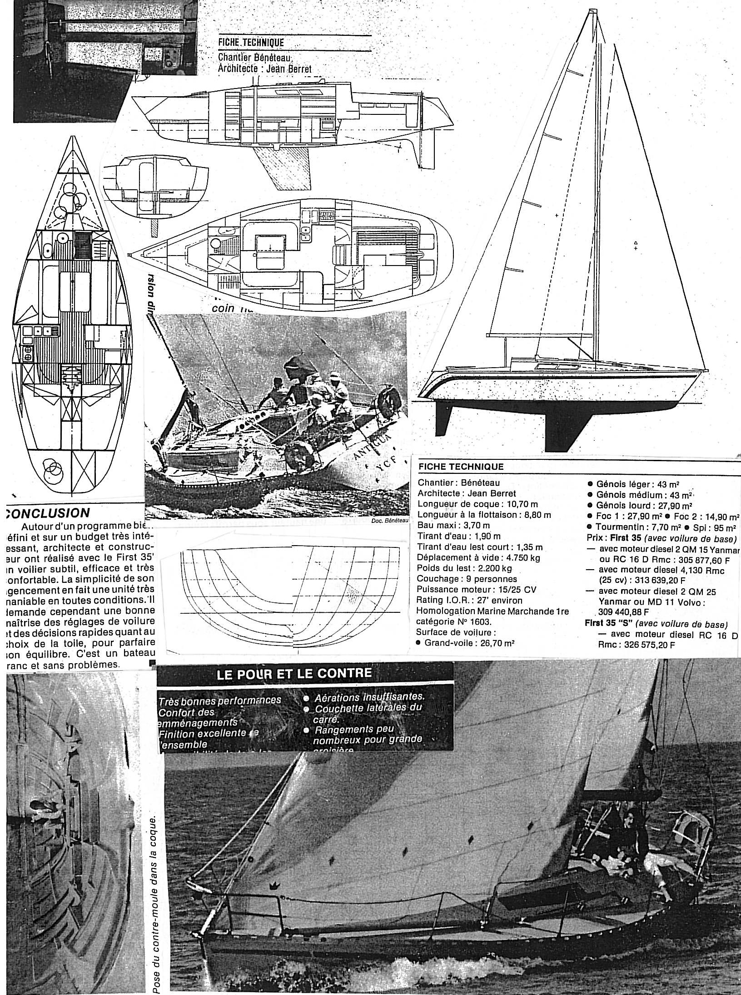

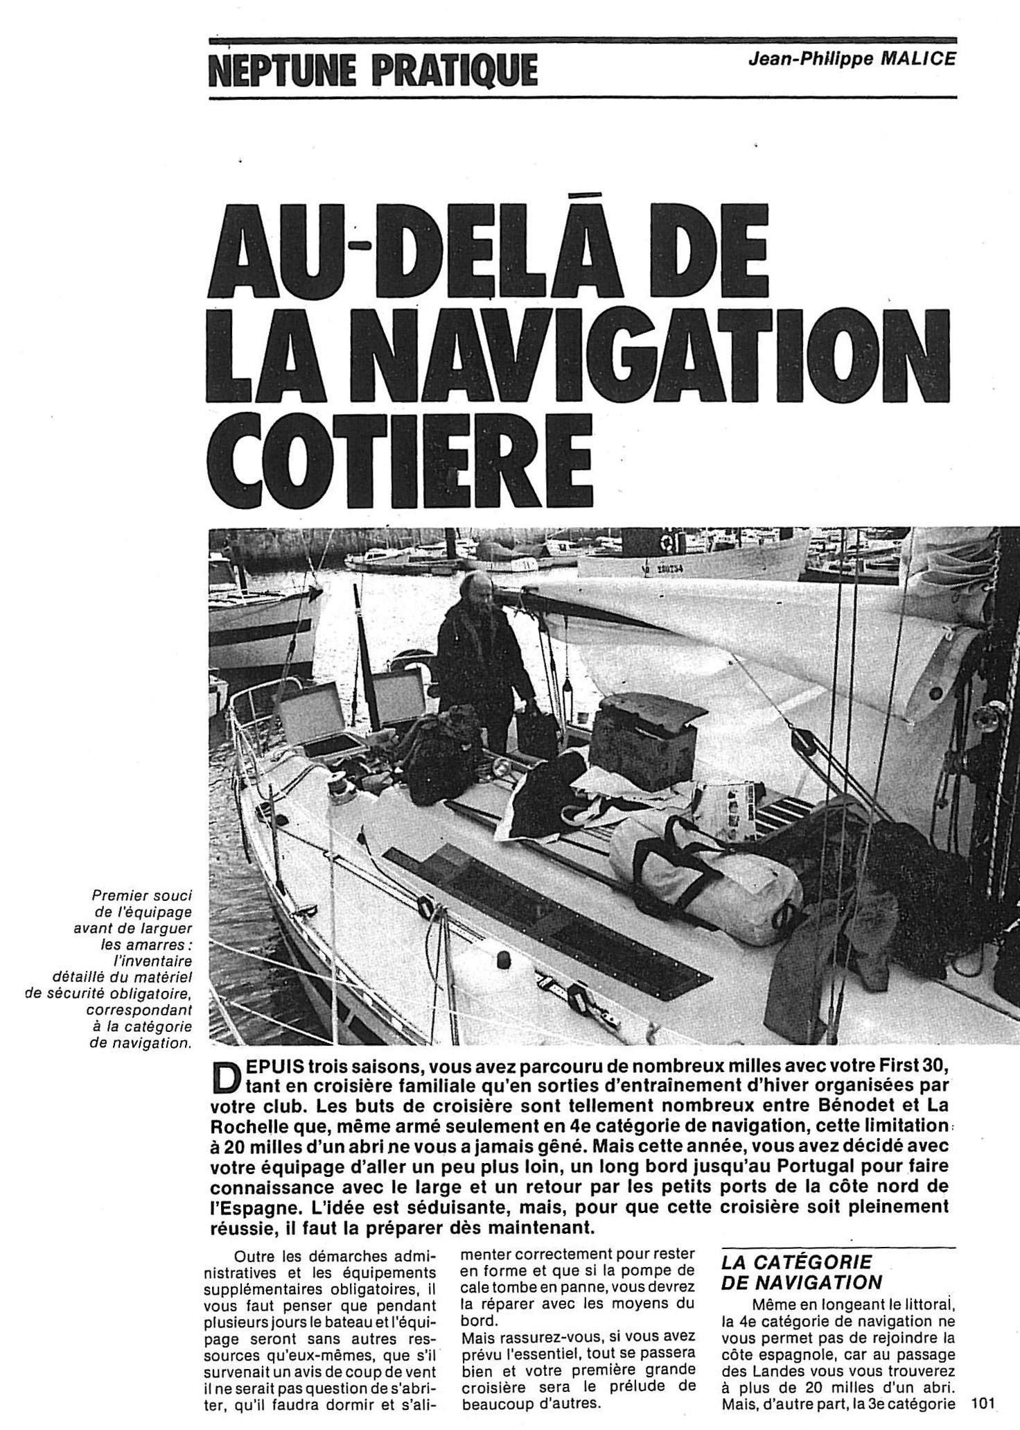

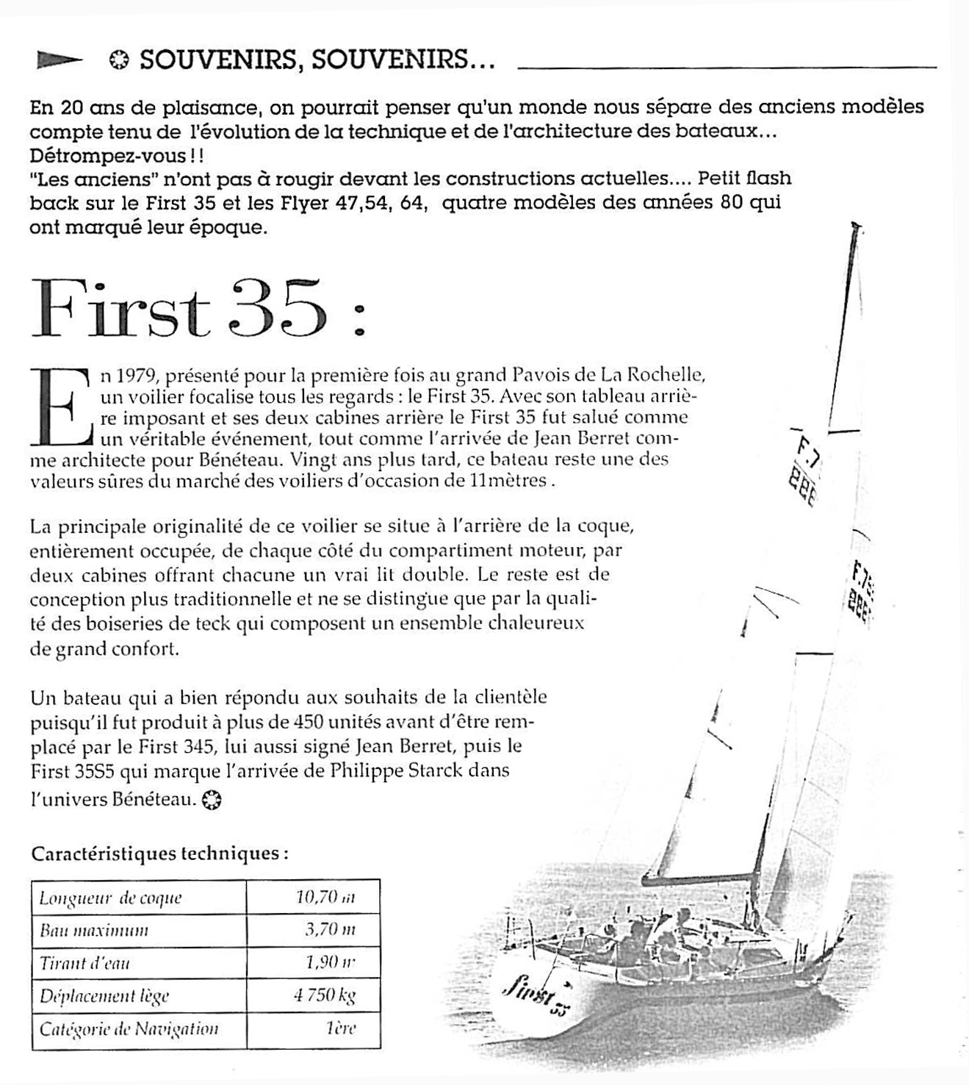

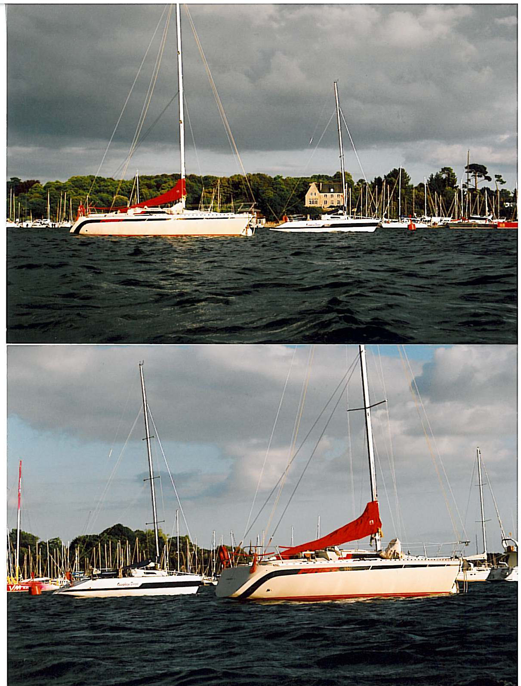

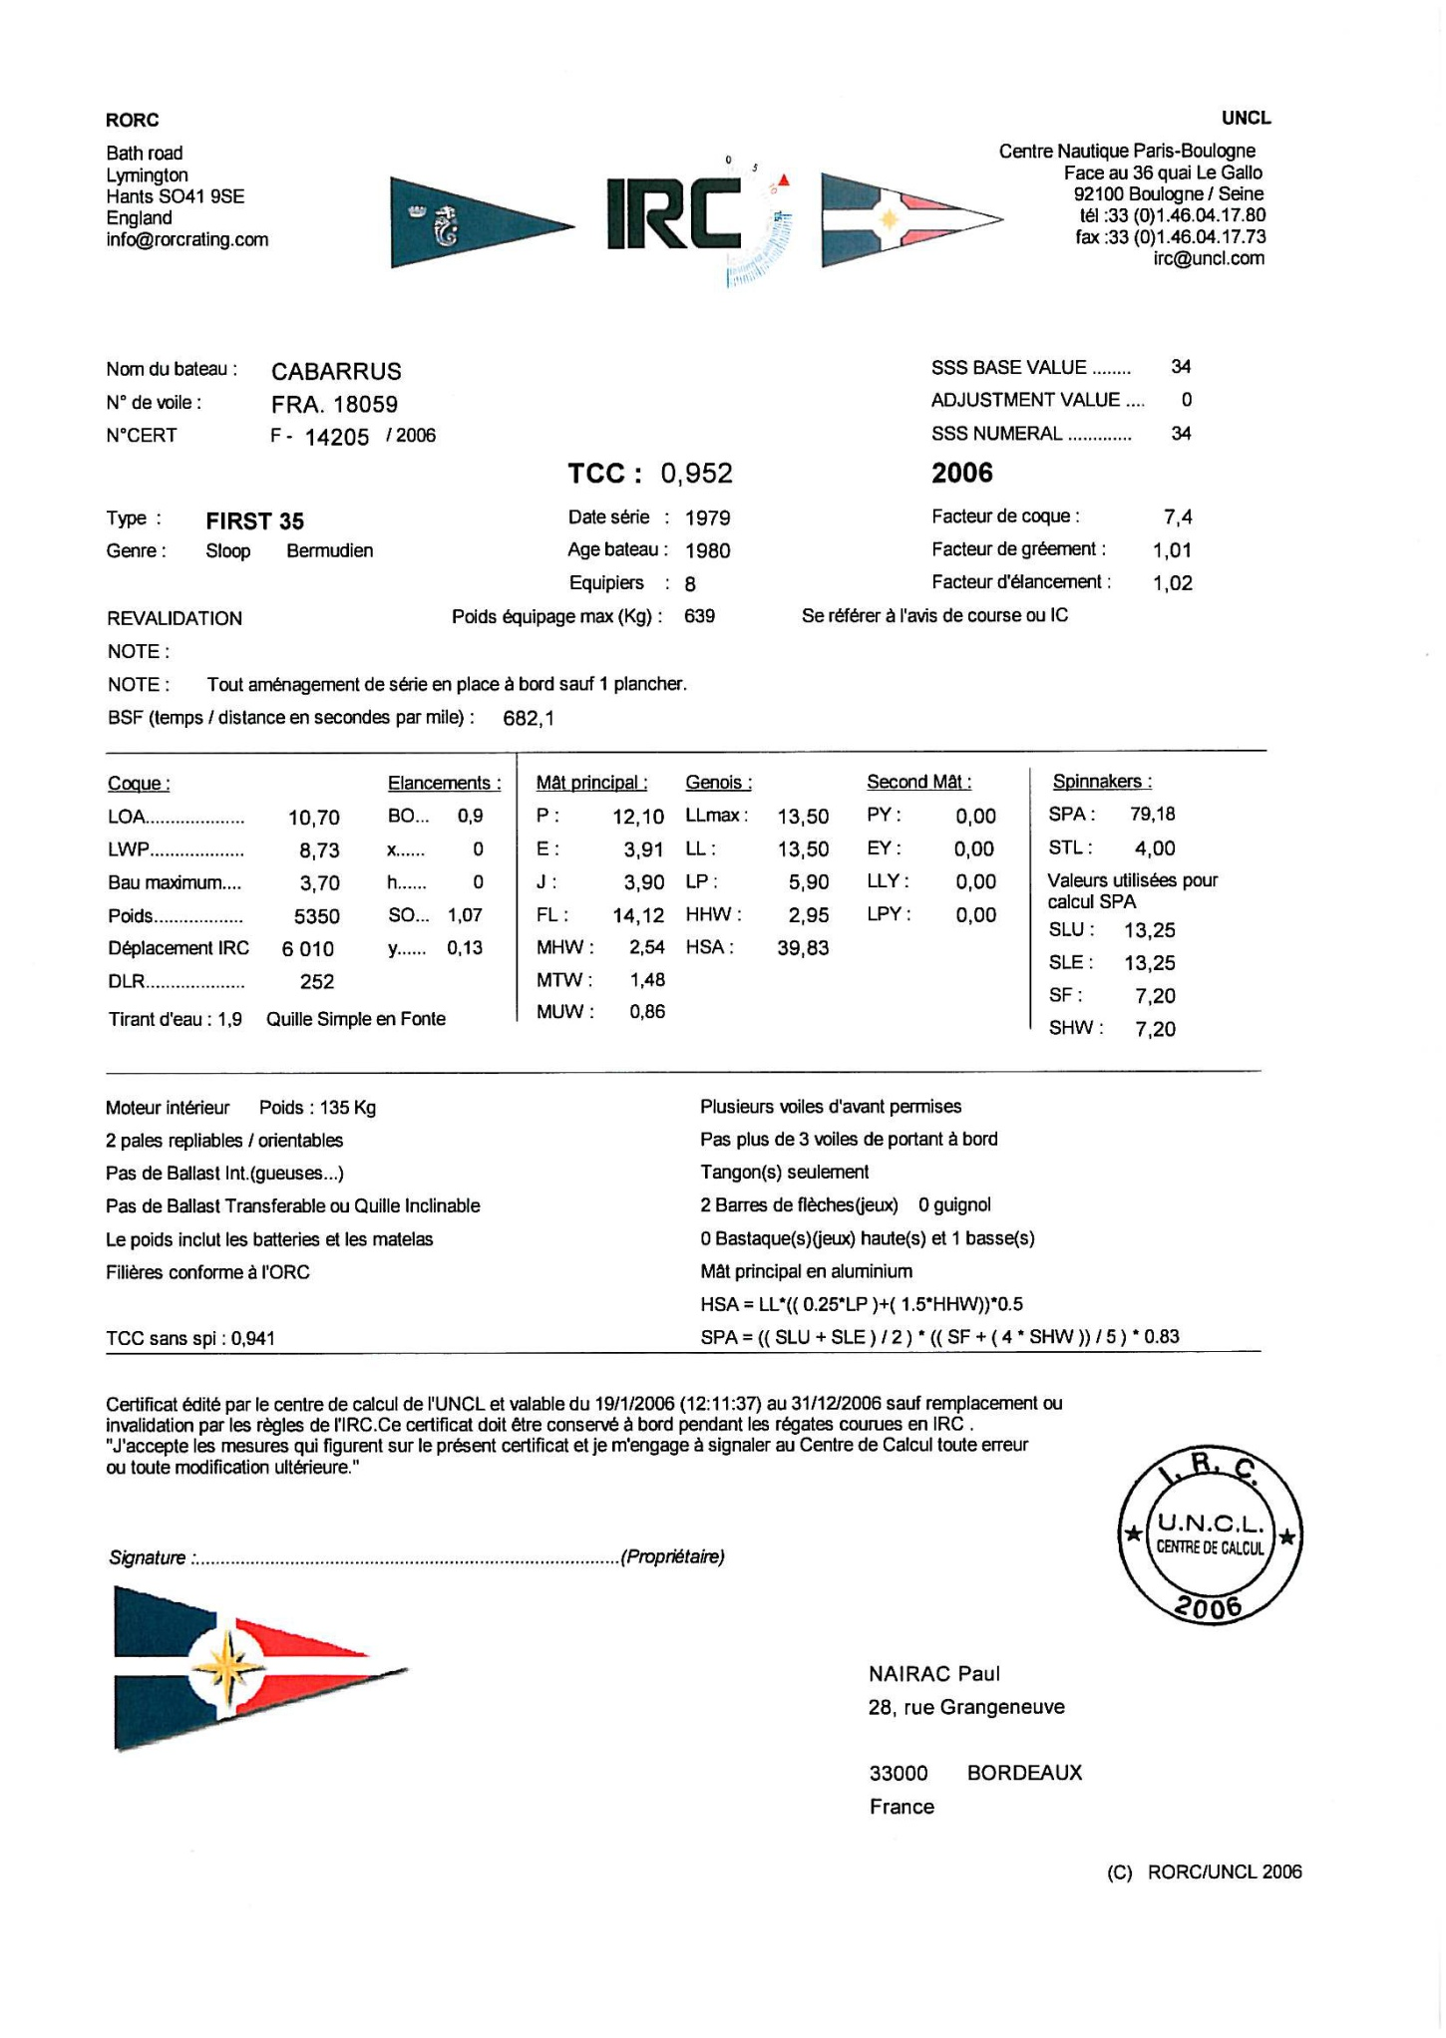
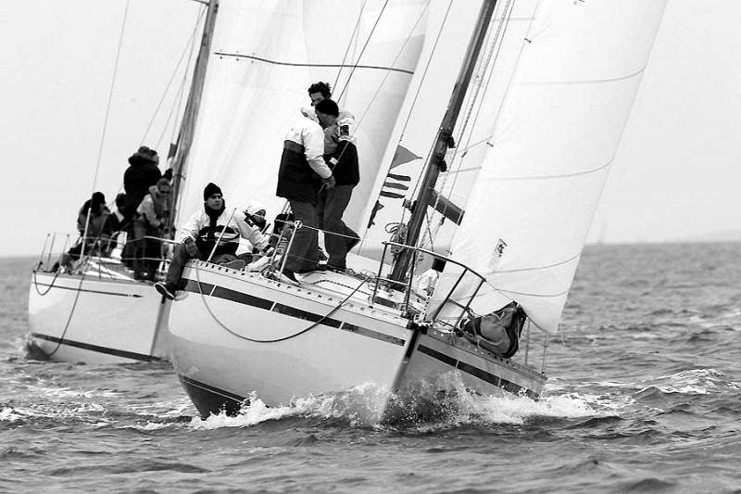

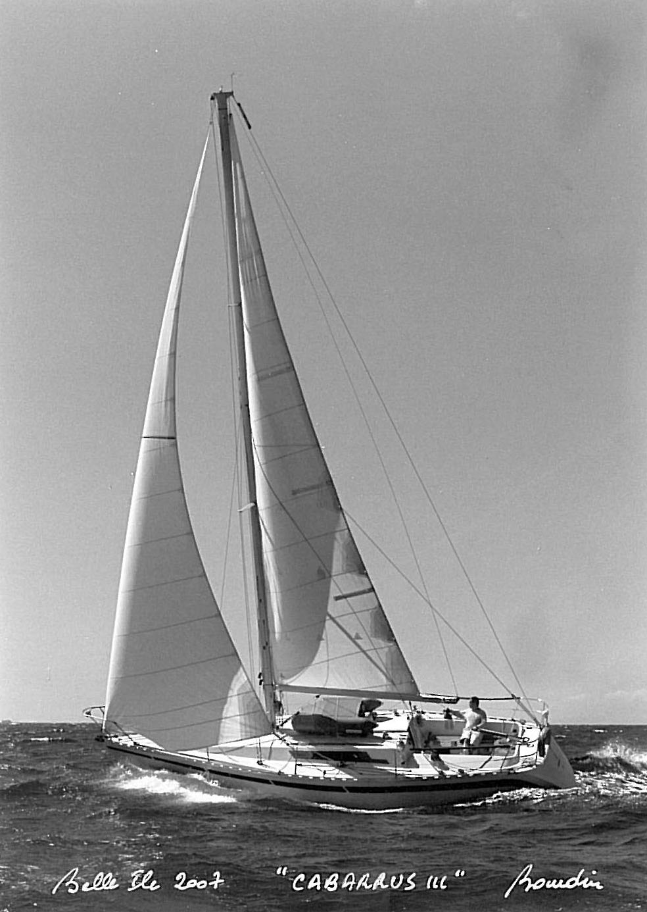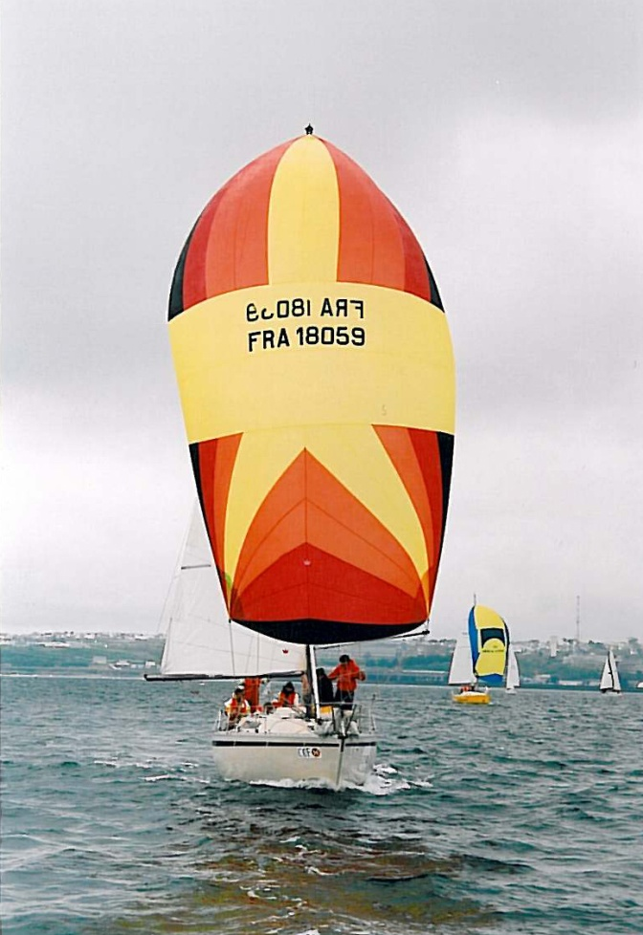

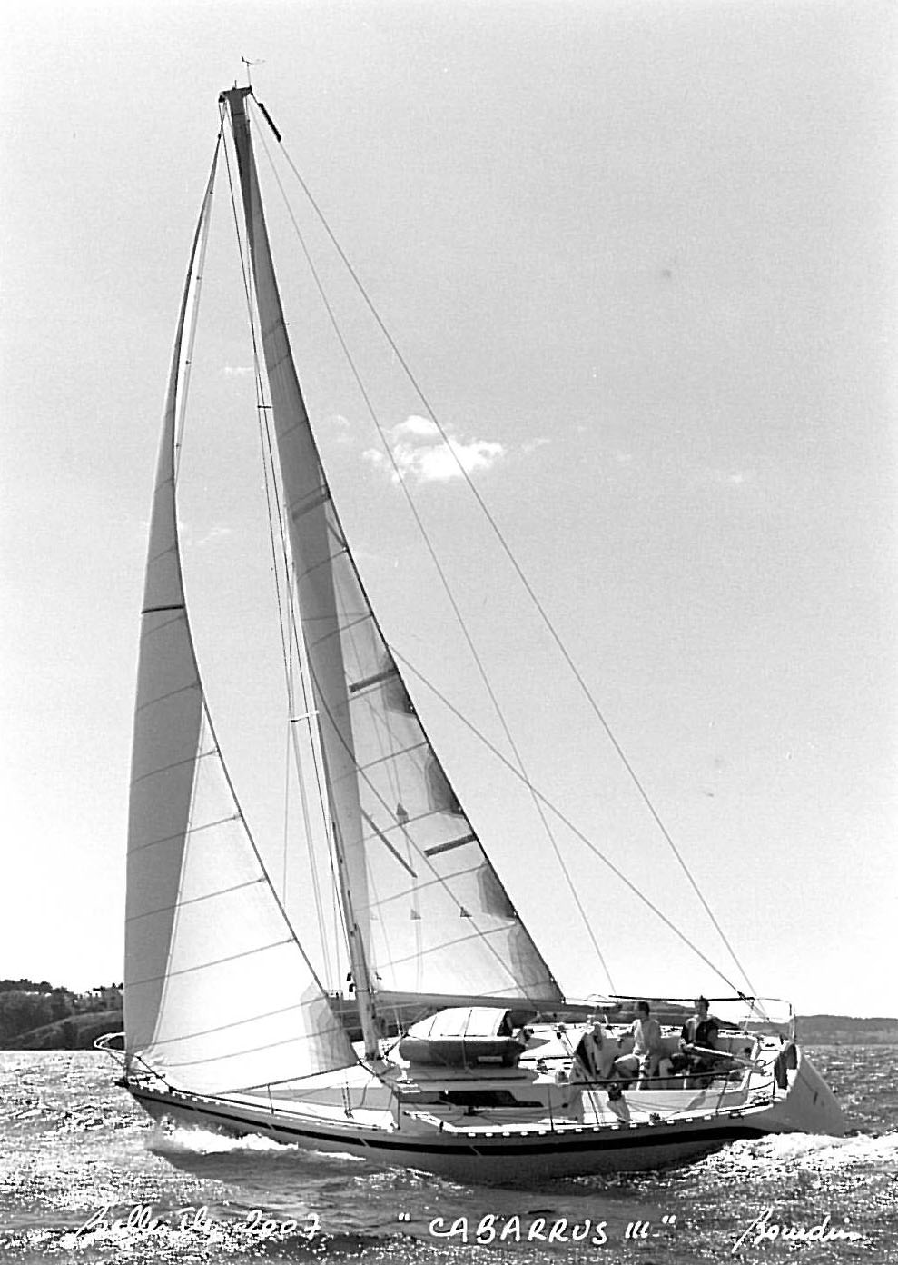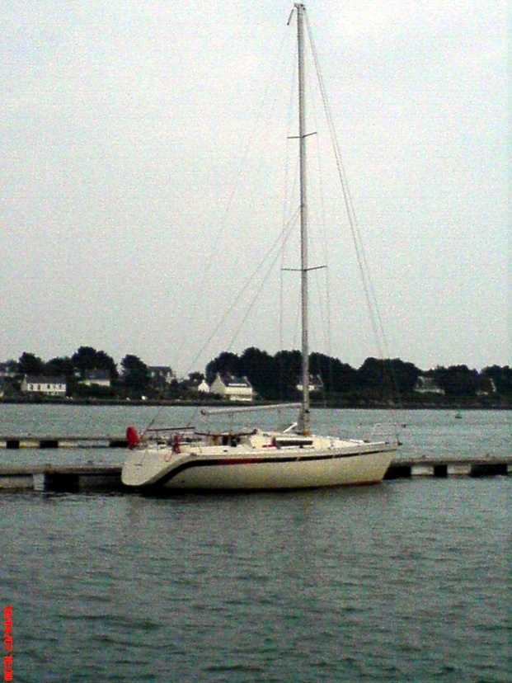
Travers petite GV&inter lourd 7,5nds

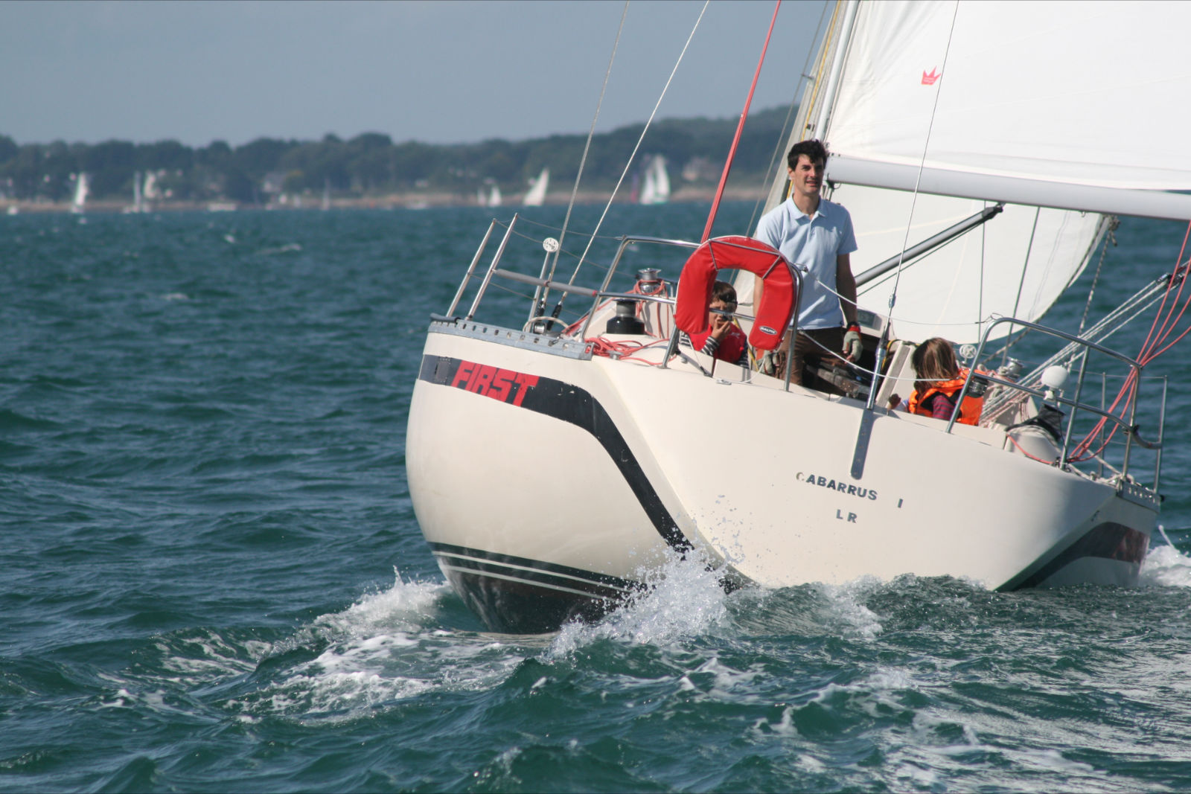

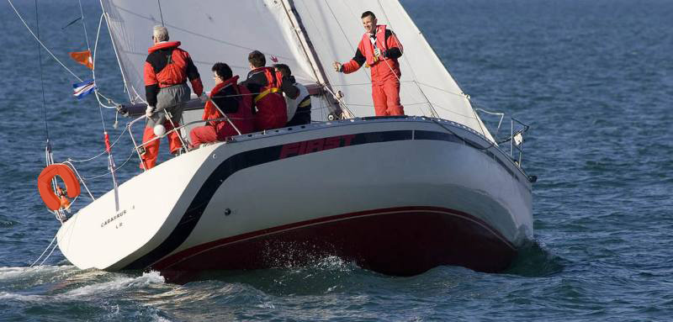

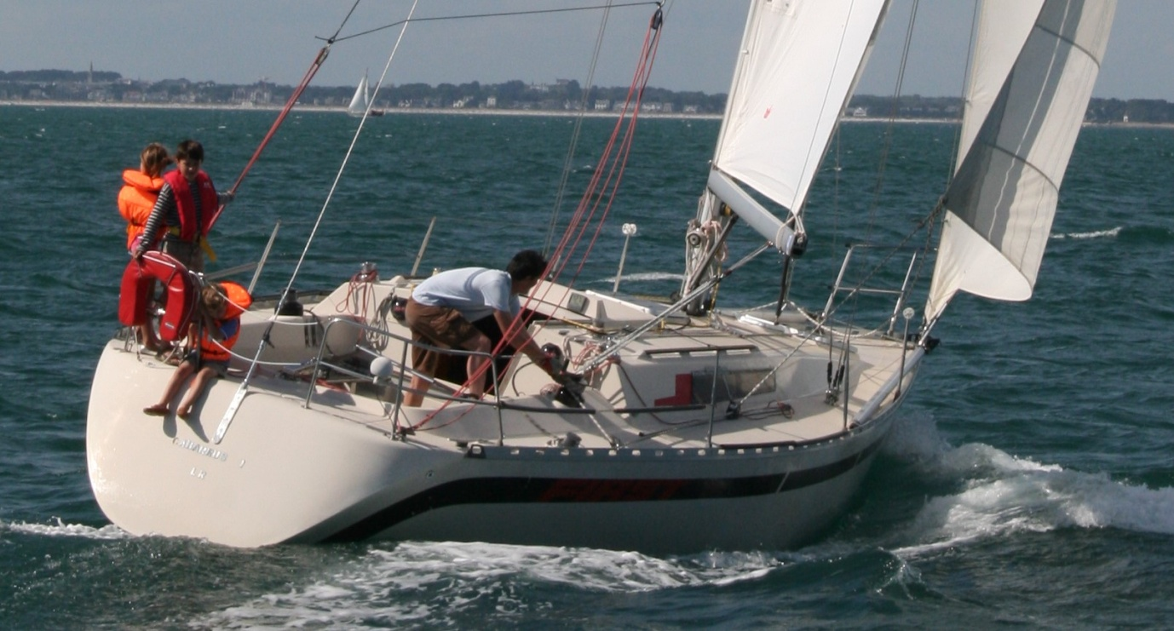

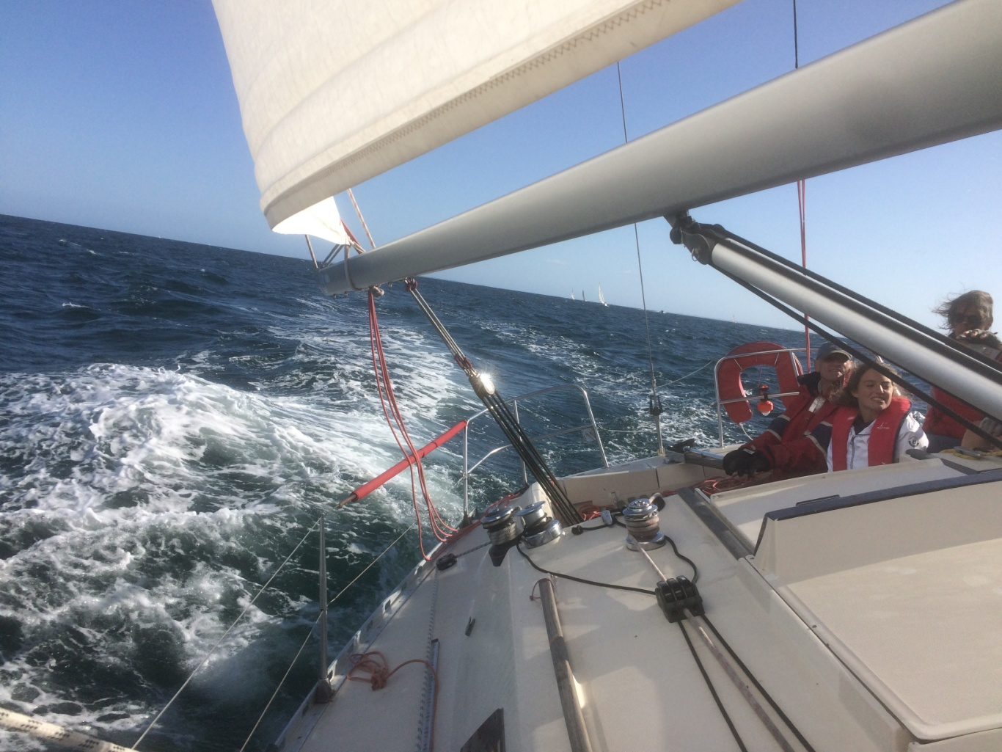

Œsophage Boogie 3/4 t Jean Berret arch.
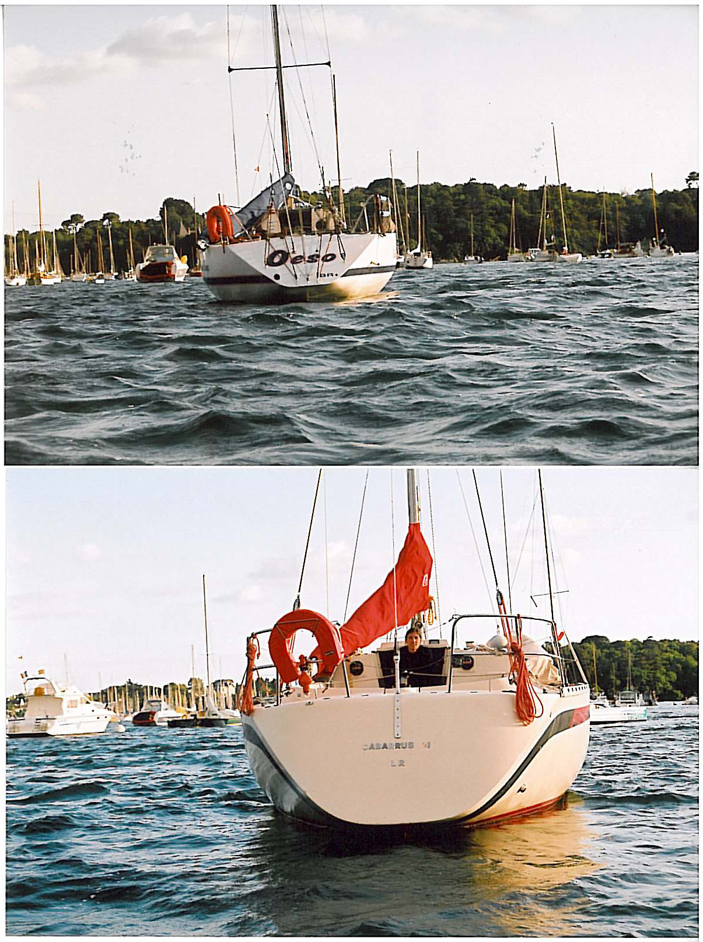

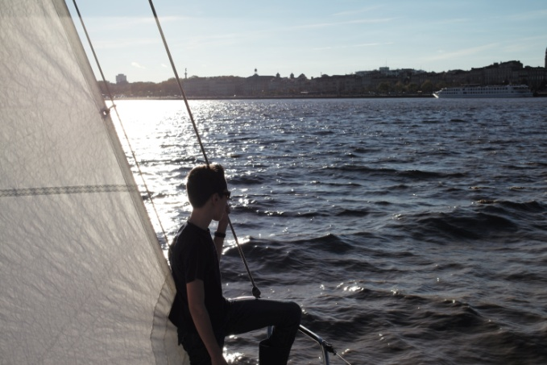
Hervé N. passe en revu Bordeaux

Frère Jumeau
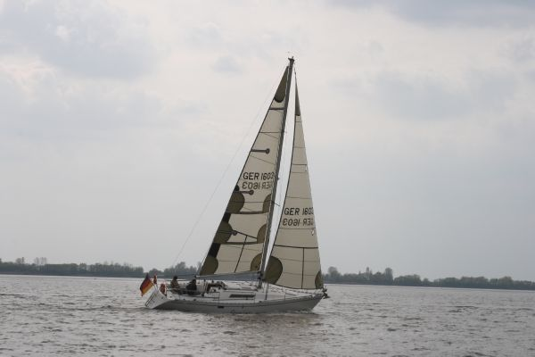

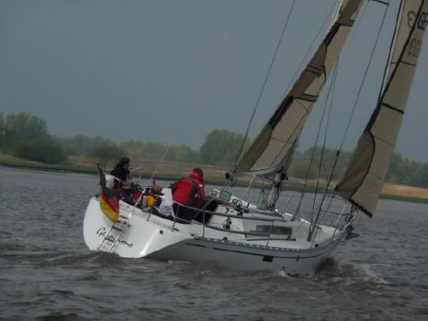
https://www.boat-specs.com/fr/beneteau/first-35-berret-deep-draft
Le First 35 - Berret, ici en version "GTE", est un voilier monocoque hauturier de 10.6m dessiné par Jean Berret. Il a été construit en monolithique fibres de verre / polyester, par Bénéteau (France) entre 1979 et 1984 en 419 exemplaires.Le First 35 - Berret fait partie de la gamme First. Le First 35 - Berret est aussi disponible sur Boat-Specs.com en version PTE.
Caractéristiques générales du First 35 - Berret
Modèle | First 35 - Berret
Version | GTE "S"
Type de coque | 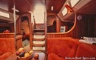  Monocoque
Categorie | Voilier de course-croisière
Chantier | Bénéteau
Architecte | Jean Berret
Gamme | First
Construction | Coque :  monolithique fibres de verre / polyester  Pont :  sandwich balsa / fibres de verre / polyester
Année de lancement | 1979
Année de fin de production | 1984
Nombre d'exemplaires produits | 419
Type d'appendices | Quillard :  Quille sans bulbe
Barre | 1 barre franche
Safran | 1 safran suspendu derrière aileron
Cockpit | Cockpit arrière fermé
Insubmersible | Non
Transportable | Non
Catégorie de navigation (France) | 1
Prix standard public HT (indicatif) | N.C.

Dimensions principales du First 35 - Berret
Longueur hors-tout | 10.7 m
Longueur de coque | 10.6 m
Longueur à la flottaison | 9.15 m
Bau (largeur) | 3.7 m
Tirant d'eau | 2.02 m
Déplacement lège (Masse à vide) | 4760 kg
Masse lest | 2200 kg
Jauge | 12.30 Tx

Gréement et voilure du First 35 - Berret
Surface de voile au près | 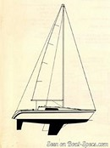  70.9 m²
Surface de voile au portant | 127.7 m²
Surface de grand voile | 27.9 m²
Surface du génois | 43 m²
Surface du foc | 14.86 m²
Surface du tourmentin | 7.71 m²
Surface du spi symétrique | 99.8 m²
Type de gréement | Sloop Marconi en tête
Mât rotatif | Non
Position du mât | Mât posé sur le pont
Matériaux du gréement | Mât et bôme en Aluminium
Matériaux du gréement dormant | Monotoron 1x19
Nombres d'étage(s) de barres de flèche | 2
Angle des barres de flèche | 0 °

Performances du First 35 - Berret
Rating IOR | 26.0
Surface de voile au près / Déplacement | 25.06
Surface de voile au portant / Déplacement | 45.13
Rapport Déplacement Longueur (DLR) | 176
Rapport de lest | 46 %
Vitesse critique | 7.34 noeuds

Nombre de moteur(s) | 1
Type de moteur | Moteur inboard
Puissance du moteur (min/max) | 15 Cv / 25 Cv 30ch
Type de carburant | Diesel
Capacité carburant | 100 litres

Berret
Nombre de cabine(s) (min/max) | 2
Nombre de couchage(s) (min/max) | 4 / 10
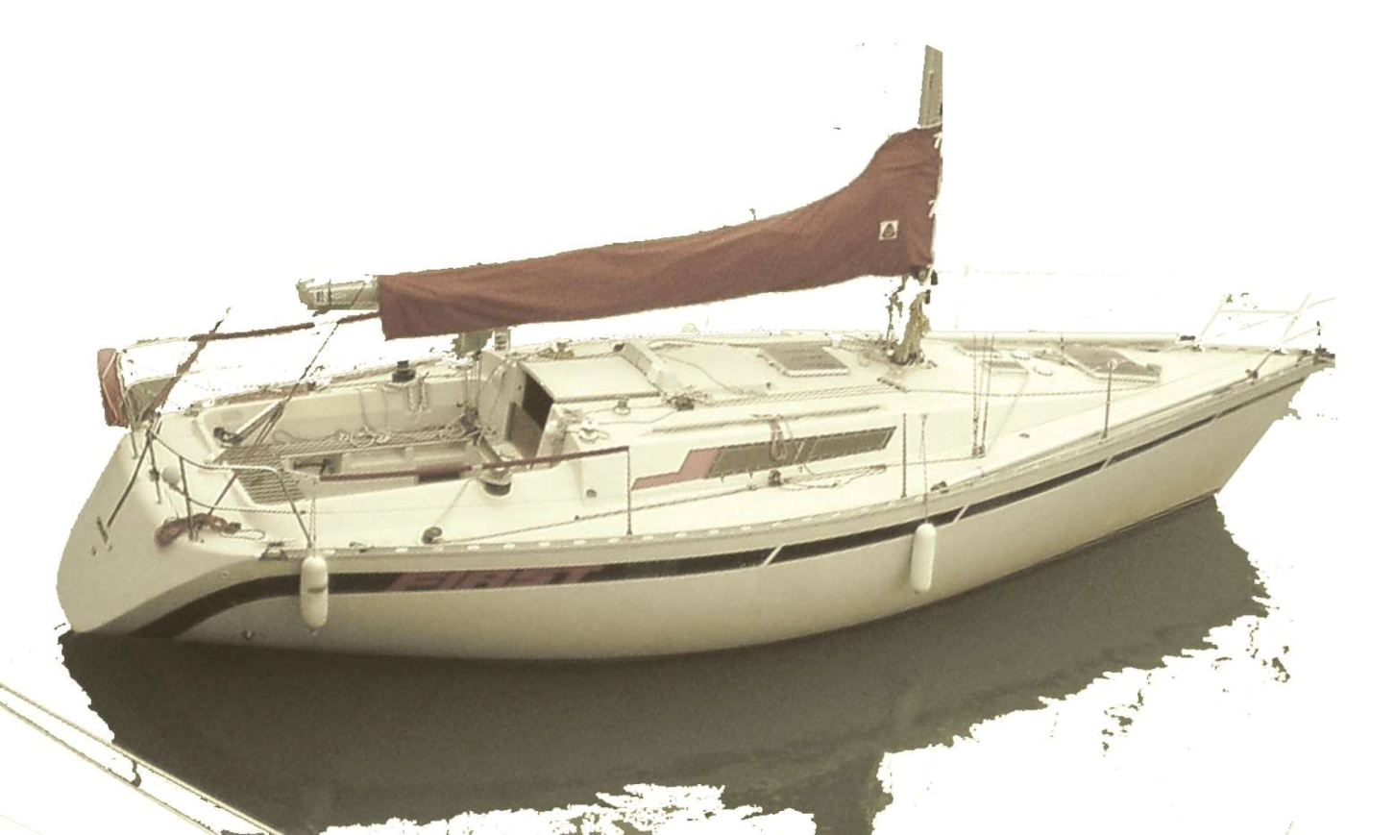  Nombre de cabinet(s) de toilette | 1
Capacité eau douce | 435 litres
Hauteur sous barrot max. | 1.9 m

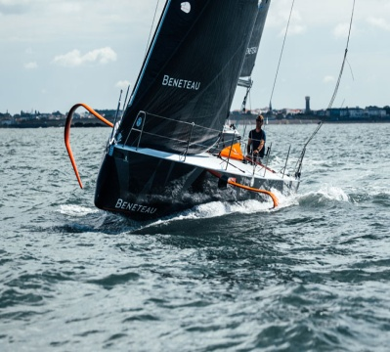
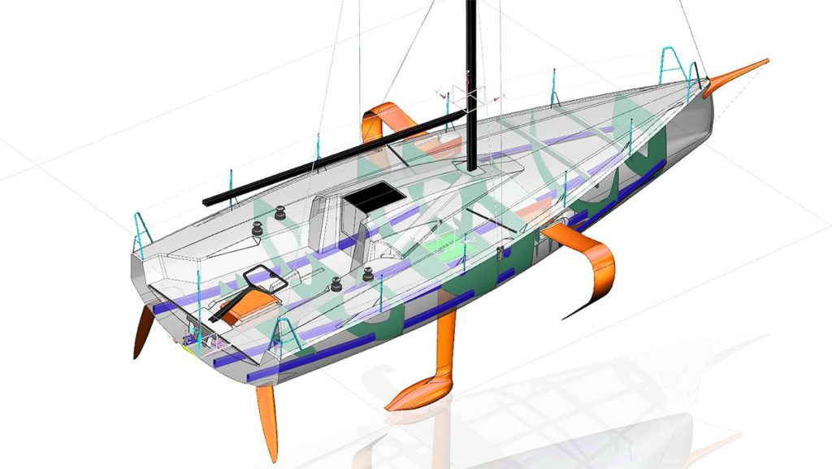
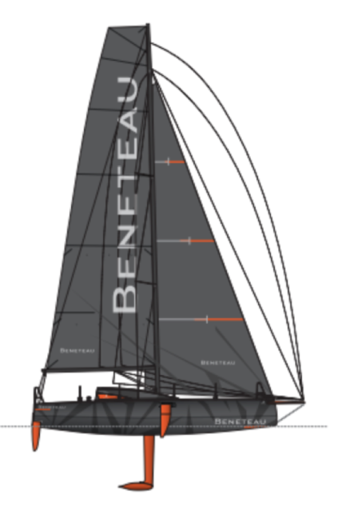 Figaro 3

MarqueBénéteau
Type de coquemonocoque
Programme voilemonotype de régate
Pays de fabricationFrance
ArchitecteVincent Lauriot Prévost
DesignerMarc Van Peteghem
Année de lancement2017

Caractéristiques :
Longueur hors-tout10.85 m
Longueur de coque9.75 m
Longueur à la flottaison9.00 m
Largeur - Bau3.47 m
Tirant d'eau de la version standard2.50 m
Déplacement lège2 900 kg
Masse du lest1 100 kg

Homologation
Catégorie de conception CE maxiA
Catégorie de conception CE pour le nombre de personnes maxiC

Carène
Type d'appendiceQuille à bulbe
Matériaux de la coqueSandwich
FoilsFoils chistera
Type de barreBarre franche
Nombre de safran2

